중간고사 보고서
딥러닝응용
[ Midterm take-home Exam ]

s

과목명 | : | 딥러닝응용
지도교수 | : | 민현정 교수님
학과 | : | 융합시스템공학과
학번 / 이름 | : | 202320635 / 하현성

목차
1. 과제 개요 및 실험 환경 4
1.1. 실험환경 4
1.2. 코드 구성 및 실행 방법 4
2. 2. CIFAR-10 데이터셋 4
2.1. 데이터셋 개요 4
2.2. 10개 클래스 목록 및 샘플 4
2.3. 데이터 전처리 파이프라인 5
3. CNN 모델 구현 (Part A) 6
3.1. CNN 클래스 구조 6
3.2. Baseline 모델 - 레이어별 상세 구조 7
3.3. 각 구성 요소의 역할 7
3.4. 가중치 초기화 8
3.5. Baseline 파라미터 수 계산 8
3.6. Forward Pass 9
4. 학습 조건 및 과정 (Part B) 9
4.1. 학습 하이퍼파라미터 9
4.2. 손실 함수 - Cross-Entropy Loss 9
4.3. 학습 루프 (1 epoch) 9
4.4. 학습 진행 로그 (Baseline, 70 epoch 중 주요 epoch) 10
4.5. 평가 지표 계산 11
5. 구조 비교 실험 (Part C) 11
5.1. 실험 모델 명세 11
5.2. 모델별 구조 상세 11
5.3. optimizer 및 scheduler 설정 12
6. 성능 평가 (Part D) 12
6.1. 모델별 최종 성능 요약 (70 epoch) 12
6.2. 콘솔 결과 요약 (70 epoch) 13
6.3. 최고 성능 모델 (tuned, 70 epoch) - 클래스별 상세 지표 14
6.4. Baseline 클래스별 지표 (참고, 10 epoch 기준) 14
6.5. 혼동행렬 (Confusion Matrix) - tuned 모델 15
7. 실험 결과 해석 (Part E) 15
7.1. 어떤 구조가 가장 성능이 좋았는가 15
7.2. Epoch 수 증가에 따른 모델별 반응 차이 16
7.3. 각 구조 변경의 효과와 이유 16
7.4. 모델이 잘못 분류한 사례의 특징 17
7.5. CNN 구조 변경과 성능 차이 종합 18
8. 5클래스 서브셋 실험 (Part F) 18
8.1. 선택 클래스 18
8.2. 데이터셋 구성 19
8.3. 데이터셋 선택 방법 20
8.4. 학습 모델 및 과정 20
8.5. 성능 평가 결과 (70 epoch) 21
8.6. 10클래스 vs 5클래스 비교 분석 23
8.7. 배운 점 23
9. 추가 기법 적용 (Part G) 24
9.1. Dropout 24
9.2. Data Augmentation 24
9.3. Feature Map 시각화 25

과제 개요 및 실험 환경
  - 실험환경
항목 | 사양
OS | Windows 11 Pro
CPU | AMD 기반
GPU | AMD (DirectML via torch-directml)
Python | 3.12
PyTorch | 2.4.1 + torch-directml
주요 라이브러리 | torchvision, numpy, matplotlib
  - 코드 구성 및 실행 방법
모든 실험은 단일 파일 cifar10_cnn.py에 구현되었으며, 아래 명령으로 실행한다.
# 10클래스 전체 비교 실험 (70 epoch)
python cifar10_cnn.py full --epochs 70 --no-show

# 5클래스 서브셋 실험 (70 epoch)
python cifar10_cnn.py subset --epochs 70 --no-show
결과는 runs/<mode>_<타임스탬프>/ 폴더에 자동 저장된다. 실험 결과 최적의 Epoch이 70이라 판단하여, 본 보고서의 모든 수치는 70 epoch 실험 결과를 기준으로 한다.

2. CIFAR-10 데이터셋
  - 데이터셋 개요
CIFAR-10(Canadian Institute For Advanced Research - 10 classes)은 머신러닝/딥러닝 분야에서 가장 널리 쓰이는 이미지 분류 벤치마크 데이터셋 중 하나로, 소형 컬러 이미지를 10개 카테고리로 분류하는 문제를 다룬다.
항목 | 상세
이미지 크기 | 32 × 32 픽셀, RGB 3채널
클래스 수 | 10개
훈련 데이터 | 50,000장 (클래스당 5,000장, 균형 분포)
테스트 데이터 | 10,000장 (클래스당 1,000장, 균형 분포)
총 파일 크기 | 약 170 MB
  - 10개 클래스 목록 및 샘플
인덱스 | 클래스명 | 카테고리
0 | airplane | 운송수단
1 | automobile | 운송수단
2 | bird | 동물
3 | cat | 동물
4 | deer | 동물
5 | dog | 동물
6 | frog | 동물
7 | horse | 동물
8 | ship | 운송수단
9 | truck | 운송수단
아래는 CIFAR-10 훈련 데이터에서 각 클래스별 2장씩 추출한 샘플이다. 32×32의 저해상도에서도 클래스 간 시각적 특성이 구분됨을 확인할 수 있다.
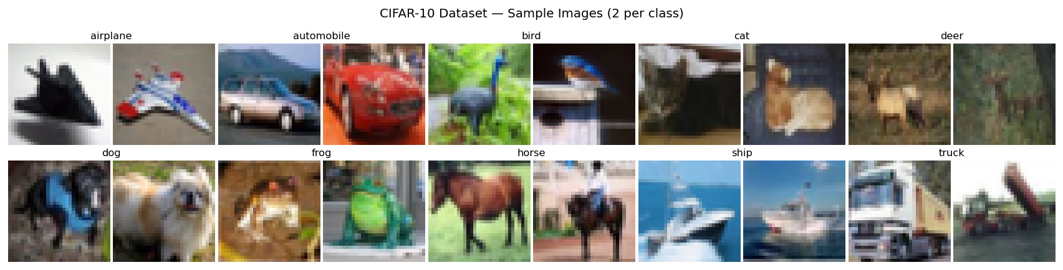
[그림 1] CIFAR-10 클래스별 샘플 이미지
  - 데이터 전처리 파이프라인
모든 입력 이미지는 아래 파이프라인을 거쳐 정규화된다.
기본 전처리 (테스트셋 + 증강 비활성 훈련셋)
원본 이미지 (uint8, 0~255,)
→ ToTensor() → [0,1] float32, shape: (C,H,W)=(3,32,32)
→ Normalize(μ,σ) → 채널별 z-score 정규화
1단계: ToTensor()
- 원본 이미지는 [0, 255] 범위의 정수 (uint8)
- ToTensor()가 255로 나눠 [0.0, 1.0] float32로 변환
- 동시에 축 순서도 (H, W, C) → (C, H, W) 로 바꿔줌 (PyTorch 입력 형식)

2단계: Normalize(μ, σ) - 채널별 통계값
각 픽셀에 z-score 정규화 적용
채널 | 평균 (μ) | 표준편차 (σ)
R | 0.4914 | 0.2470
G | 0.4822 | 0.2435
B | 0.4465 | 0.2616
이 값은 CIFAR-10 훈련셋에서 사전 계산된 고정값이며, 코드에 하드코딩되어 있다. 정규화 이후 각 채널의 픽셀값이 평균 0, 표준편차 1 근방으로 조정되어 학습이 안정화, 빠른 수렴에 도움이 된다.
3단계: Data Augmentation (훈련셋 전용, Part G)
테스트셋에는 적용하지 않고, 훈련셋에만 Normalize 앞에 추가되고, 과적합 방지를 위해 훈련 시 아래 두 가지 무작위 변환을 추가 적용한다.
RandomCrop(32, padding=4) → 가장자리 4픽셀 zero-padding 추가 후 랜덤한 위치에서 32×32 크롭
RandomHorizontalFlip() → 50% 확률로 좌우 반전
- 객체가 이미지 내에서 조금 이동해도 같은 클래스로 인식하도록 위치 불변성 학습
- 50% 확률로 이미지를 좌우 반전
"자동차는 왼쪽을 봐도, 오른쪽을 봐도 자동차" → 방향에 무관한 특징 학습
Augmentation의 필요성
- 동일 이미지가 매 epoch마다 다른 형태로 제시됨 → 사실상 데이터를 무한 확장하는 효과
- 특정 위치나 방향에 과적합되는 것을 방지
- 특히 후반 epoch에서 augmentation 없으면 같은 이미지 반복 노출로 과적합이 가속됨

CNN 모델 구현 (Part A)
torchvision.models에서 제공하는 사전 정의 모델(VGG, ResNet 등)을 사용하지 않고, nn.Module을 직접 상속하여 구현하였다.
  - CNN 클래스 구조
하나의 CNN 클래스가 블록 명세 리스트(blocks)를 인수로 받아 다양한 구조를 생성하도록 설계하였다. 이를 통해 필터 수, 커널 크기, 블록 수, 풀링 유무 등을 코드 수정 없이 실험할 수 있다.
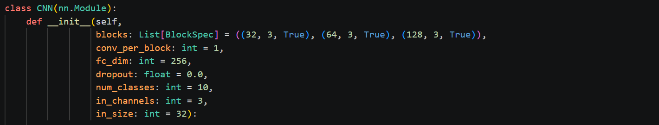
  - Baseline 모델 - 레이어별 상세 구조
기준 모델(baseline)은 3개의 합성곱 블록과 2개의 완전연결층으로 구성된다.
입력: (Batch, 3, 32, 32)
────────────────────────────────────────────────────
[Conv Block 1]
Conv2d(3 → 32, kernel=3×3, padding=1) 출력: (B, 32, 32, 32)
BatchNorm2d(32)
ReLU
MaxPool2d(2×2, stride=2) 출력: (B, 32, 16, 16)

[Conv Block 2]
Conv2d(32 → 64, kernel=3×3, padding=1) 출력: (B, 64, 16, 16)
BatchNorm2d(64)
ReLU
MaxPool2d(2×2, stride=2) 출력: (B, 64, 8, 8)

[Conv Block 3]
Conv2d(64 → 128, kernel=3×3, padding=1) 출력: (B, 128, 8, 8)
BatchNorm2d(128)
ReLU
MaxPool2d(2×2, stride=2) 출력: (B, 128, 4, 4)

[Classifier]
Flatten 출력: (B, 2048)
Linear(2048 → 256) 출력: (B, 256)
ReLU
Dropout(p=0.3)
Linear(256 → 10) 출력: (B, 10)
────────────────────────────────────────────────────
출력: (Batch, 10) - 각 클래스의 로짓(logit) 값
  - 각 구성 요소의 역할
레이어 | 역할 | 선택 이유
Conv2d(k×k, padding=k//2) | 커널을 이미지 위로 슬라이딩하며 지역 패턴(엣지, 텍스처, 형태) 추출 | padding=k//2 적용으로 Conv 통과 후 공간 크기(H, W)가 유지,  크기 축소는 MaxPool에서만 수행
BatchNorm2d | 미니배치 내 채널별로 평균·분산을 정규화하고, 학습 가능한 γ, β로 스케일/시프트 | 내부 공변량 이동(Internal Covariate Shift) 완화, 더 큰 학습률 허용, 수렴 속도 향상
ReLU | 음수 입력은 0으로, 양수는 그대로 통과시키는 비선형 활성함수 | 기울기 소실 문제 완화, 계산 효율 우수, CNN 표준 활성함수
MaxPool2d(2×2) | 2×2 영역에서 최댓값만 취함 → 공간 크기 절반 감소 | 평행이동 불변성 부여, 파라미터 없이 feature map 압축, 계산량 감소
Flatten | (B, C, H, W) 텐서 → (B, C×H×W) 벡터로 변환 | 완전연결층 입력 형태로 맞춤
Linear(in → 256) | 행렬 곱으로 고차원 특징 벡터를 저차원으로 압축 | 추출된 공간 특징을 클래스 결정 경계에 맞게 매핑
Dropout(p=0.3) | 학습 중 30% 뉴런을 무작위 비활성화 | 특정 뉴런에 대한 과의존 방지, 앙상블 효과로 과적합 억제
Linear(256 → 10) | 최종 분류 점수(로짓) 10개 출력 | CrossEntropyLoss가 소프트맥스를 내부적으로 처리하므로 활성함수 미적용
  - 가중치 초기화
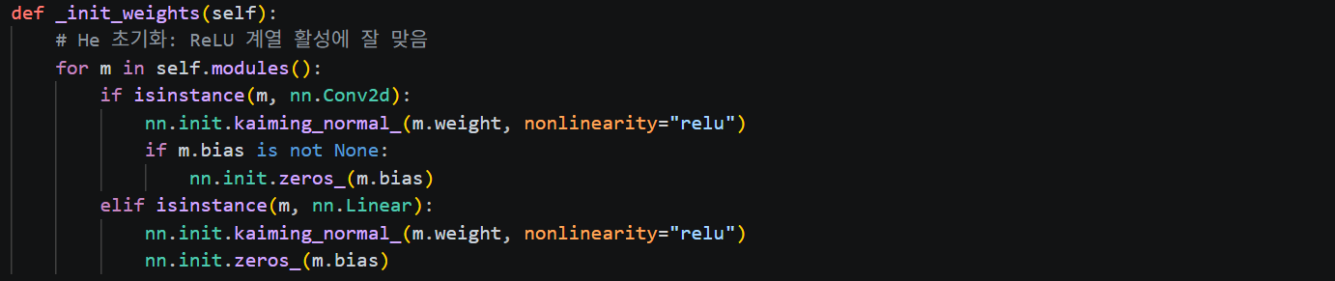
He(Kaiming) 초기화를 적용하였다. ReLU는 음수 입력을 0으로 만들어 신호의 절반을 소멸시키기 때문에, 이를 보정하기 위해 가중치 분산을 2/n_in으로 설정하는 He 초기화가 ReLU 계열 네트워크에 적합하다.
  - Baseline 파라미터 수 계산
레이어 | 파라미터 수 계산 | 합계
Conv1 (3→32, k=3) | 3×32×3×3 + 32 (bias) | 896
BatchNorm1 | 32×2 (γ, β) | 64
Conv2 (32→64, k=3) | 32×64×3×3 + 64 | 18,496
BatchNorm2 | 64×2 | 128
Conv3 (64→128, k=3) | 64×128×3×3 + 128 | 73,856
BatchNorm3 | 128×2 | 256
FC1 (2048→256) | 2048×256 + 256 | 524,544
FC2 (256→10) | 256×10 + 10 | 2,570
합계 |  | 620,810
Flatten 입력 크기: 128채널 × 4 × 4 = 2,048 (32px → 3회 MaxPool → 4px)

  - Forward Pass
self.features(합성곱 블록들)가 공간 특징을 추출하고, self.classifier(FC 레이어들)가 이를 클래스 로짓으로 변환한다.

학습 조건 및 과정 (Part B)
  - 학습 하이퍼파라미터
항목 | 기본값 | 설명
Loss function | CrossEntropyLoss | 다중 분류 표준 손실. 내부적으로 softmax + NLL loss
Optimizer | Adam (lr=1e-3) | 적응적 학습률, 튜닝 부담 적음
Weight decay | 5e-4 | L2 정규화 - 가중치 크기 제한으로 과적합 억제
Epoch | 70 | 전체 훈련 데이터를 70회 반복 학습
Batch size | 128 | 미니배치 크기
Learning rate | 1e-3 (Adam), 0.1 (SGD+cosine) | 최적화기에 따라 다름
  - 손실 함수 - Cross-Entropy Loss
L = -Σᵢ log ( exp(z_{y_i}) / Σⱼ exp(z_j) )
여기서 z_j는 클래스 j에 대한 모델의 로짓(raw score), y_i는 정답 레이블, C는 클래스 수이다. CrossEntropyLoss는 소프트맥스와 NLL(Negative Log-Likelihood)을 수치적으로 안정하게 한 번에 계산한다.
  - 학습 루프 (1 epoch)
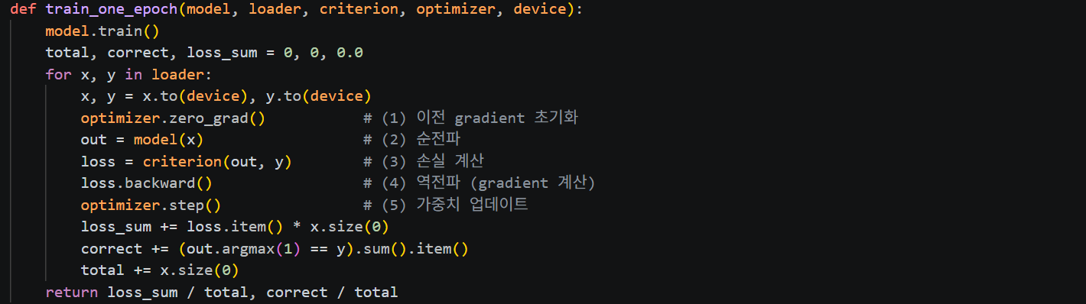

  - 학습 진행 로그 (Baseline, 70 epoch 중 주요 epoch)
Epoch | Train Loss | Train Acc | Val Loss | Val Acc
1 | 1.7336 | 37.59% | 1.3191 | 52.98%
10 | 0.8734 | 69.39% | 0.7115 | 75.04%
20 | 0.7158 | 75.47% | 0.6031 | 79.22%
30 | 0.6265 | 78.58% | 0.5743 | 80.54%
40 | 0.5646 | 80.84% | 0.5057 | 82.82%
50 | 0.5189 | 82.37% | 0.5377 | 81.85%
60 | 0.4786 | 83.67% | 0.5088 | 83.16%
67 (best) | 0.4672 | 84.22% | 0.4522 | 84.60%
70 | 0.4605 | 84.37% | 0.5016 | 83.01%
초반 epoch에서 빠른 손실 감소가 일어나고, 이후 점진적으로 수렴하는 전형적인 학습 곡선을 보인다. ep67 이후 val_loss가 소폭 반등하는 등 Adam 고정 학습률의 특성상 후반부에 진동이 나타난다.
아래는 5개 모델의 학습 곡선을 한눈에 비교한 그림이다. 실선은 val, 점선은 train을 나타낸다.
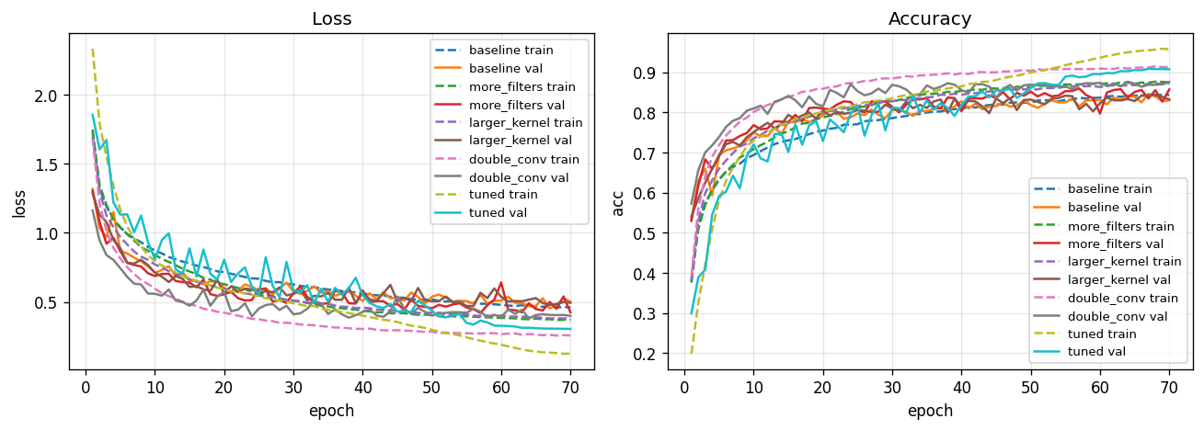
[그림 2] 5모델 학습 곡선 비교 (70 epoch)
관찰 | 의미
baseline의 val_loss가 ep70까지 점진적으로 감소 | 과적합 없이 안정적으로 수렴
more_filters의 val_loss가 후반부 소폭 진동 | 파라미터 증가로 인한 미세 과적합 조짐
larger_kernel의 val_loss가 약 ep55 이후 반등 | 과적합 - train/val loss 역전 현상 발생
double_conv의 val_acc가 약 ep65 이후 plateau | Adam 고정 lr 환경에서 수렴 완료
tuned의 val_loss가 ep70까지 지속 감소 (0.3040) | Cosine Annealing이 마지막까지 효과적으로 탐색
tuned의 train/val acc 격차 (95.7% vs 90.75%) | 일부 과적합이 있으나 val 성능이 여전히 우수

  - 평가 지표 계산
평가는 매 epoch 종료 후 테스트셋 전체에 대해 수행하며, torch.no_grad() 컨텍스트로 gradient 계산을 비활성화하여 메모리와 연산을 절약한다.

구조 비교 실험 (Part C)
총 5가지 모델 구조를 설계하고 실험하였다. baseline 대비 변경된 부분을 굵게 표시하였다.
  - 실험 모델 명세
모델명 | 블록 필터 구성 | 커널 | 블록당 Conv | 풀링 | 파라미터 수 | 변경 포인트
baseline | 32 → 64 → 128 | 3×3 | 1 | 모두 | 620,810 | 기준 모델
more_filters | 64 → 128 → 256 | 3×3 | 1 | 모두 | 1,423,114 | 필터 수 2배
larger_kernel | 32 → 64 → 128 | 5×5 | 1 | 모두 | 786,186 | 커널 크기 확대
double_conv | 32 → 64 → 128 | 3×3 | 2 | 모두 | 815,018 | 블록당 Conv 2회 (VGG-style)
tuned | 32 → 64 → 128 | 3×3 | 2 | 모두 | 815,018 | double_conv + SGD+cosine
  - 모델별 구조 상세
- baseline
[Block 1] Conv(3→32,k=3) → BN → ReLU → MaxPool → (32, 16, 16)
[Block 2] Conv(32→64,k=3) → BN → ReLU → MaxPool → (64, 8, 8)
[Block 3] Conv(64→128,k=3) → BN → ReLU → MaxPool → (128, 4, 4)
[FC] Linear(2048→256) → ReLU → Drop(0.3) → Linear(256 → 10)
- more_filters - 필터 수 2배 증가
[Block 1] Conv(3→64,k=3) → BN → ReLU → MaxPool → (64, 16, 16)
[Block 2] Conv(64→128,k=3) → BN → ReLU → MaxPool → (128, 8, 8)
[Block 3] Conv(128→256,k=3) → BN → ReLU → MaxPool → (256, 4, 4)
[FC] Linear(4096→256) → ReLU → Drop(0.3) → Linear(256 → 10)
필터 수를 2배로 늘리면 각 레이어가 더 많은 특징 패턴을 동시에 학습할 수 있다. 그러나 파라미터 수가 1.4M으로 약 2.3배 증가하여 학습 속도가 느려지고 과적합 위험이 높아질 수 있다.
- larger_kernel - 5×5 커널 사용
[Block 1] Conv(3→32,k=5,pad=2) → BN → ReLU → MaxPool → (32, 16, 16)
[Block 2] Conv(32→64,k=5,pad=2) → BN → ReLU → MaxPool → (64, 8, 8)
[Block 3] Conv(64→128,k=5,pad=2) → BN → ReLU → MaxPool → (128, 4, 4)
[FC] Linear(2048→256) → ReLU → Drop(0.3) → Linear(256→10)
5×5 커널은 3×3보다 넓은 수용 영역(Receptive Field)을 한 번에 볼 수 있다. 단, 3×3 커널 2개를 쌓아도 5×5와 동일한 수용 영역을 가지므로(double_conv 아이디어), 반드시 유리하다고는 할 수 없다.
- double_conv - 블록당 Conv 2회 (VGG-style)
[Block 1] Conv(3→32) → BN → ReLU → Conv(32→32) → BN → ReLU → MaxPool → (32, 16, 16)
[Block 2] Conv(32→64) → BN → ReLU → Conv(64→64) → BN → ReLU → MaxPool → (64, 8, 8)
[Block 3] Conv(64→128)→ BN → ReLU → Conv(128→128)→ BN → ReLU → MaxPool → (128, 4, 4)
[FC] Linear(2048→256) → ReLU → Drop(0.3) → Linear(256→10)
VGGNet에서 제안한 방식으로, 동일한 공간 크기를 유지하면서 비선형 변환을 2회 적용한다. 같은 수용 영역(5×5와 동등)을 더 적은 파라미터로, 더 깊은 비선형성으로 표현한다.
- tuned - double_conv 구조 + SGD+Cosine 학습법 개선
구조: double_conv와 동일
Optimizer: SGD(lr=0.1, momentum=0.9, nesterov=True, weight_decay=5e-4)
Scheduler: CosineAnnealingLR(T_max=70)
CIFAR-10의 고전적인 훈련 레시피(SGD+momentum+cosine schedule)를 적용하였다. Adam보다 초기 학습률이 높지만 Cosine Annealing으로 부드럽게 감소시켜 더 좋은 최저점(minimum)에 수렴하는 경향이 있다. T_max는 epoch 수와 동일하게 설정되어, 사이클이 훈련 종료와 함께 끝난다.
  - optimizer 및 scheduler 설정
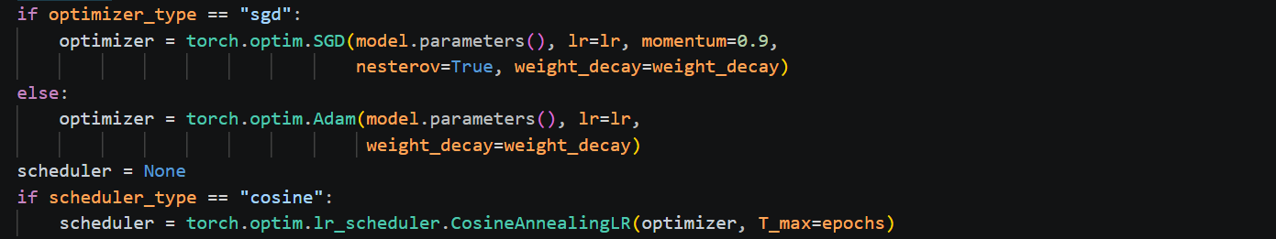
tuned의 학습률 변화: ep1=0.1000 → ep35=0.0522 → ep55=0.0123 → ep65=0.0018 → ep70=0.0001 (사이클 종료)

성능 평가 (Part D)
  - 모델별 최종 성능 요약 (70 epoch)
모델 | Val Accuracy | Val Loss | 파라미터 수 | baseline 대비
baseline | 83.01% | 0.5016 | 620,810 | 기준
more_filters | 85.71% | 0.4237 | 1,423,114 | +2.70%p
larger_kernel | 83.24% | 0.4936 | 786,186 | +0.23%p
double_conv | 87.57% | 0.3983 | 815,018 | +4.56%p
Tuned | 90.75% | 0.3040 | 815,018 | +7.74%p
  - 콘솔 결과 요약 (70 epoch)
=== [baseline] 학습 시작 (epochs=70, opt=adam, lr=0.001, sched=none, params=620,810) ===
ep 1/70 | lr 0.0010 | train loss 1.7336 acc 0.3759 | val loss 1.3191 acc 0.5298
…
ep 70/70 | lr 0.0010 | train loss 0.4605 acc 0.8437 | val loss 0.5016 acc 0.8301
=== [baseline] 종료 (소요 674.7s, 최종 val acc 0.8301) ===

=== [more_filters] 학습 시작 (epochs=70, opt=adam, lr=0.001, sched=none, params=1,423,114)
ep 1/70 | lr 0.0010 | train loss 1.7503 acc 0.3777 | val loss 1.3052 acc 0.5305
…
ep 70/70 | lr 0.0010 | train loss 0.3708 acc 0.8753 | val loss 0.4237 acc 0.8571
=== [more_filters] 종료 (소요 897.7s, 최종 val acc 0.8571) ===

=== [larger_kernel] 학습 시작 (epochs=70, opt=adam, lr=0.001, sched=none, params=786,186) ===
ep 1/70 | lr 0.0010 | train loss 1.6969 acc 0.3814 | val loss 1.2865 acc 0.5404
…
ep 70/70 | lr 0.0010 | train loss 0.3786 acc 0.8721 | val loss 0.4936 acc 0.8324
=== [larger_kernel] 종료 (소요 782.9s, 최종 val acc 0.8324) ===

=== [double_conv] 학습 시작 (epochs=70, opt=adam, lr=0.001, sched=none, params=815,018) ===
ep 1/70 | lr 0.0010 | train loss 1.6841 acc 0.3915 | val loss 1.1631 acc 0.5724
…
ep 70/70 | lr 0.0010 | train loss 0.2565 acc 0.9136 | val loss 0.3983 acc 0.8757
=== [double_conv] 종료 (소요 903.7s, 최종 val acc 0.8757) ===

=== [tuned] 학습 시작 (epochs=70, opt=sgd, lr=0.1, sched=cosine, params=815,018) ===
ep 1/70 | lr 0.1000 | train loss 2.3359 acc 0.1982 | val loss 1.8568 acc 0.2989
…
ep 70/70 | lr 0.0001 | train loss 0.1246 acc 0.9574 | val loss 0.3040 acc 0.9075
=== [tuned] 종료 (소요 573.6s, 최종 val acc 0.9075) ===

========== 모델별 최종 성능 요약 ==========
model val_acc val_loss params
baseline 0.8301 0.5016 620,810
more_filters 0.8571 0.4237 1,423,114
larger_kernel 0.8324 0.4936 786,186
double_conv 0.8757 0.3983 815,018
tuned 0.9075 0.3040 815,018
>>> 최고 성능 모델: tuned (val_acc=0.9075)
class acc prec recall F1
--------------------------------------------
airplane 0.914 0.905 0.914 0.909
automobile 0.960 0.955 0.960 0.958
bird 0.882 0.855 0.882 0.869
cat 0.791 0.820 0.791 0.805
deer 0.915 0.900 0.915 0.907
dog 0.857 0.846 0.857 0.851
frog 0.933 0.942 0.933 0.938
horse 0.932 0.953 0.932 0.942
ship 0.945 0.945 0.945 0.945
truck 0.946 0.955 0.946 0.950
--------------------------------------------
macro avg 0.908 0.908 0.908 0.907
  - 최고 성능 모델 (tuned, 70 epoch) - 클래스별 상세 지표
클래스 | Accuracy | Precision | Recall | F1-Score
airplane | 91.4% | 90.5% | 91.4% | 90.9%
automobile | 96.0% | 95.5% | 96.0% | 95.8%
bird | 88.2% | 85.5% | 88.2% | 86.9%
cat | 79.1% | 82.0% | 79.1% | 80.5%
deer | 91.5% | 90.0% | 91.5% | 90.7%
dog | 85.7% | 84.6% | 85.7% | 85.1%
frog | 93.3% | 94.2% | 93.3% | 93.8%
horse | 93.2% | 95.3% | 93.2% | 94.2%
ship | 94.5% | 94.5% | 94.5% | 94.5%
truck | 94.6% | 95.5% | 94.6% | 95.0%
macro avg | 90.8% | 90.8% | 90.8% | 90.7%
지표 의미:
- Accuracy(Recall): 해당 클래스 샘플 중 올바르게 분류된 비율 ( = TP / (TP+FN) )
- Precision: 해당 클래스로 예측한 것 중 실제로 그 클래스인 비율 ( = TP / (TP+FP) )
- F1-Score: Precision과 Recall의 조화평균 (두 지표를 균형 있게 반영)
- Macro Average: 클래스별 지표를 단순 평균 (클래스 불균형 미고려)
  - Baseline 클래스별 지표 (참고, 10 epoch 기준)
아래는 학습 초기(baseline, 10 epoch) 클래스별 정확도이다. 이후 최종 모델(tuned, 70 epoch)과 비교하면 macro avg 기준 75.0% → 90.8% 로 +15.8%p 향상되었으며, 특히 초기에 낮았던 bird(52.2% → 88.2%, +36.0%p)와 cat(53.1% → 79.1%, +26.0%p)에서 개선 폭이 두드러진다.
클래스 | Accuracy | Precision | Recall | F1-Score
airplane | 77.5% | 79.7% | 77.5% | 78.6%
automobile | 93.7% | 81.3% | 93.7% | 87.1%
bird | 52.2% | 73.3% | 52.2% | 61.0%
cat | 53.1% | 58.3% | 53.1% | 55.6%
deer | 69.6% | 73.7% | 69.6% | 71.6%
dog | 66.3% | 64.3% | 66.3% | 65.3%
frog | 88.4% | 69.7% | 88.4% | 77.9%
horse | 83.4% | 76.1% | 83.4% | 79.6%
ship | 84.7% | 86.7% | 84.7% | 85.7%
truck | 81.5% | 87.2% | 81.5% | 84.2%
macro avg | 75.0% | 75.0% | 75.0% | 74.7%
  - 혼동행렬 (Confusion Matrix) - tuned 모델
혼동행렬에서 대각선 요소가 올바른 분류를 나타내며, 대각선 밖의 값이 오분류를 나타낸다.
주요 오분류 패턴 (tuned, 70 epoch):
- cat ↔ dog 상호 혼동: cat 79.1%, dog 85.7%로 10개 클래스 중 정확도 하위
- bird → airplane: 하늘 배경을 공유하는 두 클래스 혼동
- deer ↔ horse: 네 발 달린 동물로 몸통 형태 유사
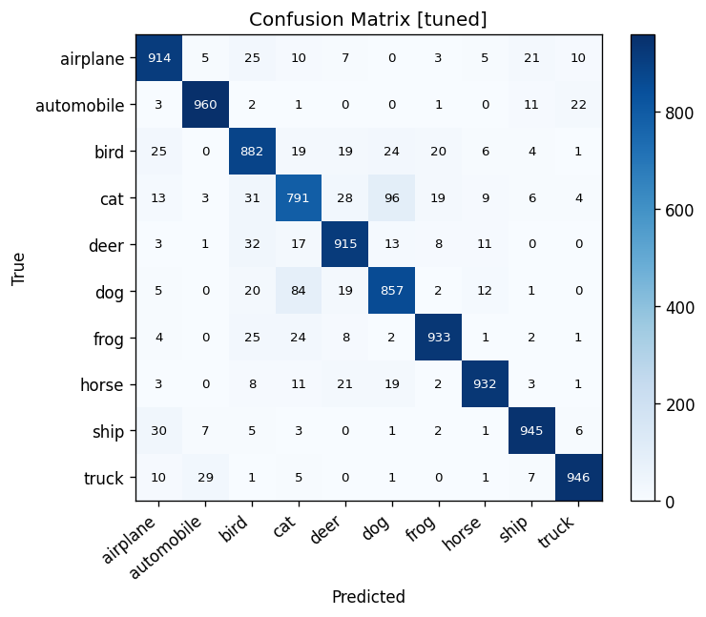
[그림 3] tuned 모델 혼동행렬 (70 epoch)

실험 결과 해석 (Part E)
  - 어떤 구조가 가장 성능이 좋았는가
최고 성능은 tuned 모델로 70 epoch에서 90.75% 를 달성하였다.
구조 개선만의 효과 (double_conv vs baseline, 70 epoch)
baseline: 83.01% (620K params, Adam, 70ep)
double_conv: 87.57% (815K params, Adam, 70ep) → +4.56%p
학습법 개선의 추가 효과 (tuned vs double_conv, 70 epoch)
double_conv: 87.57% (Adam, lr=1e-3, no scheduler)
tuned: 90.75% (SGD+momentum, lr=0.1, cosine schedule) → +3.18%p
70 epoch에서는 같은 구조임에도 최적화기+스케줄 차이가 3.18%p의 추가 향상을 가져왔다. Cosine Annealing이 후반부 fine-tuning 구간에서 더 큰 효과를 발휘하기 때문이다.
  - Epoch 수 증가에 따른 모델별 반응 차이
70 epoch을 50 epoch과 비교하면 모델마다 반응이 뚜렷이 달랐다.
모델 | 50ep | 70ep | 변화 | 판정
baseline | 81.85% | 83.01% | +1.16%p | 점진적 개선
more_filters | 84.48% | 85.71% | +1.23%p | 점진적 개선
larger_kernel | 82.80% | 83.24% | +0.44%p | 수렴·과적합 조짐
double_conv | 87.64% | 87.57% | -0.07%p | plateau, 사실상 수렴
tuned | 88.79% | 90.75% | +1.96%p | 지속 개선
larger_kernel의 과적합: 약 ep55 이후 val_loss가 0.4699 → 0.4936으로 반등하며 train-val loss 격차가 +0.12 이상으로 벌어졌다. 이는 5×5 커널이 32×32 소형 이미지의 지역 패턴을 지나치게 memorize하기 시작했음을 시사한다.
tuned의 지속 개선: ep70에서도 val_loss=0.3040으로 여전히 감소 추세였다. Cosine Annealing이 학습률을 0.1→0.0001로 점진적으로 낮추면서, 후반 epoch일수록 더 정밀한 가중치 조정이 가능하다. 반면 Adam 고정 lr 모델들은 동일한 학습률(1e-3)이 계속 적용되어 후반에 수렴하거나 진동한다.
  - 각 구조 변경의 효과와 이유
필터 수 2배 증가 (more_filters: +2.70%p)
필터 수를 늘리면 각 레이어가 더 다양한 특징 패턴을 동시에 학습한다. 그러나 파라미터 수가 2.3배(620K→1.4M) 증가함에도 불구하고 성능 향상은 상대적으로 작았다. 이는 CIFAR-10의 32×32 소형 이미지에서는 필터 다양성(너비, width) 자체보다 깊이(비선형 변환 횟수, depth)가 더 중요함을 의미한다.
커널 크기 확대 (larger_kernel: +0.23%p)
5×5 커널은 한 번에 25픽셀의 수용 영역을 가지므로 3×3(9픽셀)보다 넓은 범위의 패턴을 한 번에 볼 수 있다. 그러나 실제 성능 향상은 70 epoch 기준 +0.23%p에 불과했으며, 과적합까지 발생하였다. 이는 동일한 수용 영역을 3×3 커널 2개로 쌓을 때(double_conv)와 비교하면, 후자가 동일한 수용 영역을 더 적은 파라미터와 더 깊은 비선형성으로 표현하기 때문이다.
블록당 Conv 2회 (double_conv: +4.56%p)
가장 큰 구조적 개선을 보였다. VGG-style로 각 블록에 합성곱을 2번 쌓으면:
  - 동일한 공간 해상도에서 비선형 변환을 2배 더 적용 → 더 복잡한 특징 표현 가능
  - 5×5 단일 커널 대비 파라미터 효율 우수 (815K vs 786K로 유사한데 성능은 큰 차이)
  - 각 MaxPool 전에 더 풍부한 표현을 학습하고 압축
SGD+Cosine (tuned: 구조 동일 대비 +3.18%p)
Adam은 적응적 학습률로 초반 수렴이 빠르지만, SGD+momentum은 더 낮고 평평한 손실 지형의 최저점을 찾는 경향이 있다. CosineAnnealing으로 학습률을 처음에 높게(0.1) 시작해 부드럽게 줄이면, 탐색(exploration)과 수렴(exploitation)이 자연스럽게 분리된다. 이 효과는 epoch 수가 많을수록 두드러진다.
  - 모델이 잘못 분류한 사례의 특징
오분류 패턴을 분석하면 세 가지 유형으로 구분된다.
1. 시각적 유사성으로 인한 혼동
- cat ↔ dog: 털, 귀, 네 발 등 형태적 공통점이 많아 두 클래스 모두 낮은 정확도 (cat 79.1%, dog 85.7%)
- deer ↔ horse: 네 발 달린 동물로 몸통 형태 유사, 크기 비슷
2. 배경/색상으로 인한 혼동
  - airplane ↔ bird: 하늘 배경의 날개 달린 객체 공유
  - ship ↔ airplane: 파란 배경(하늘/바다)의 유사성
3. 이미지 품질 및 구도 문제
32×32의 저해상도에서는 특정 객체의 경우 사람도 분류하기 어려운 경우가 있다. 아래는 tuned 모델이 틀린 이미지 샘플로, 각 셀 상단은 실제 레이블, 하단은 모델 예측(P:)이다.
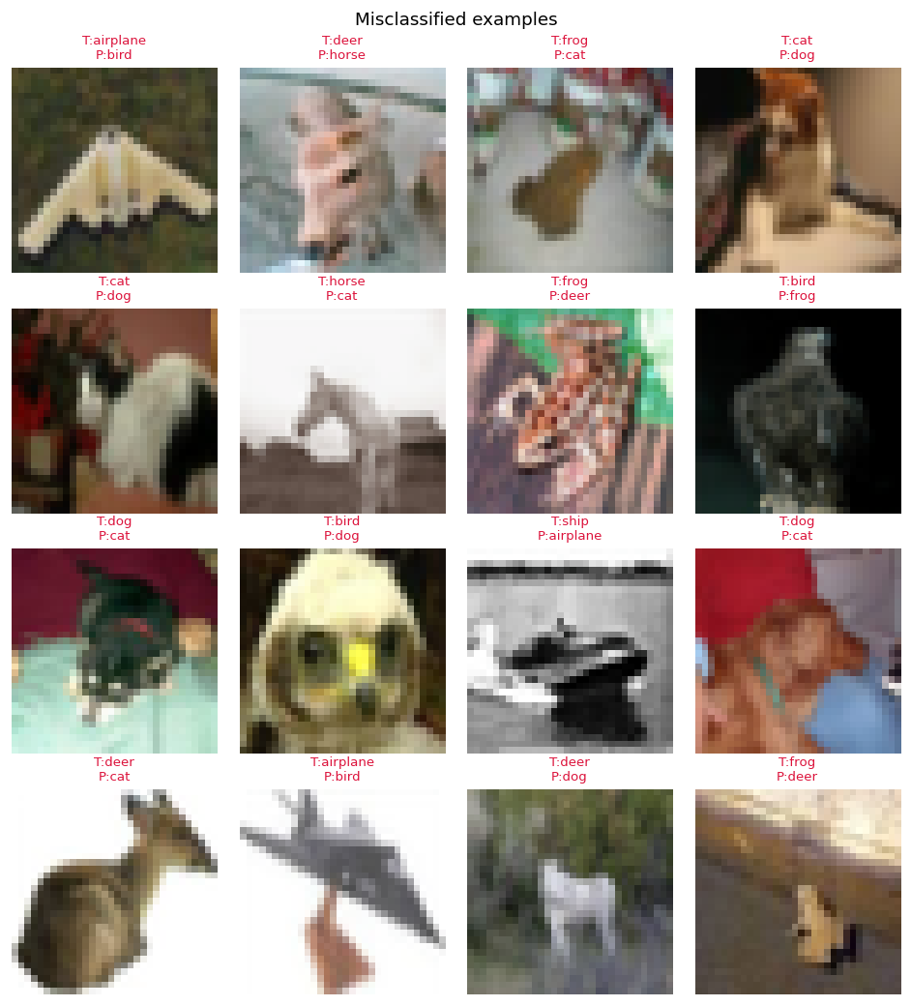
[그림 4] tuned 모델 오분류 샘플 (70 epoch)
  - CNN 구조 변경과 성능 차이 종합
baseline (83.01%, 70ep)
↓ 필터 수 증가 → more_filters (85.71%) +2.70%p : 표현 너비 확대, 효과 제한적
↓ 커널 확대 → larger_kernel (83.24%) +0.23%p : 과적합 발생, 큰 커널 효과 미미
↓ 깊이 증가 → double_conv (87.57%) +4.56%p : 비선형성 증가가 가장 효과적
↓ 학습법 개선 → tuned (90.75%) +7.74%p : 구조 + 최적화 시너지 극대화
결론: 32×32 소형 이미지 분류에서는 단순히 파라미터를 늘리거나 커널을 키우는 것보다, 동일한 수용 영역 안에서 비선형 변환 횟수를 늘리는 것(depth)과, 적절한 학습률 스케줄로 수렴 품질을 높이는 것이 가장 효과적이다.

5클래스 서브셋 실험 (Part F)
  - 선택 클래스
인덱스(원본) | 클래스명 | 재매핑 인덱스 | 카테고리
0 | airplane | 0 | 운송수단
1 | automobile | 1 | 운송수단
2 | bird | 2 | 동물
3 | cat | 3 | 동물
5 | dog | 4 | 동물
선택 이유: 운송수단 2종(airplane, automobile)과 동물 3종(bird, cat, dog)의 조합을 선택하였다. 이 구성은 다음 두 가지 특성을 동시에 가진다.
  - 시각적으로 분명히 다른 그룹: 운송수단 ↔ 동물 간 혼동은 거의 발생하지 않을 것으로 예상
  - 시각적으로 유사한 그룹: bird ↔ airplane, cat ↔ dog 혼동이 10클래스 실험에서도 관찰된 어려운 쌍
이를 통해 10클래스 결과와 비교하여 "클래스 수 감소가 어떤 오분류 패턴에 영향을 미치는지"를 분석하고자 하였다.
  - 데이터셋 구성
구분 | 개수 | 산출 방법
훈련 데이터 | 25,000장 | 5클래스 × 5,000장/클래스
테스트 데이터 | 5,000장 | 5클래스 × 1,000장/클래스

  - 데이터셋 선택 방법
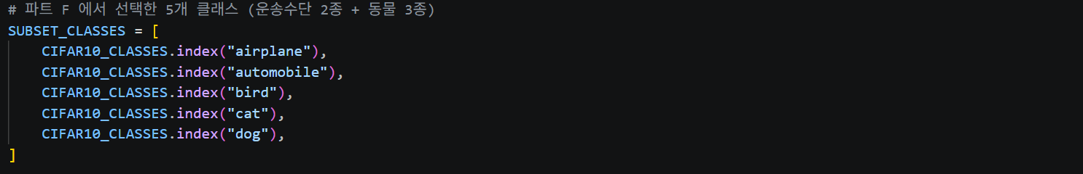
- 전체 CIFAR-10 50,000장에서 선택한 5개 클래스에 해당하는 인덱스만 추출
- dog의 원본 레이블은 5이므로, CrossEntropyLoss가 요구하는 0~4 연속 정수로 재매핑 필요
- label_map으로 airplane(0)→0, automobile(1)→1, bird(2)→2, cat(3)→3, dog(5)→4 로 변환
  - 학습 모델 및 과정
서브셋 실험에는 10클래스 실험과 동일한 baseline과 tuned 모델을 사용하고, 출력 클래스 수만 5로 변경하였다.
subset_baseline (Adam, lr=1e-3, scheduler 없음)
입력: (3, 32, 32)
[Block 1] Conv(3→32, k=3) → BN → ReLU → MaxPool → (32, 16, 16)
[Block 2] Conv(32→64, k=3) → BN → ReLU → MaxPool → (64, 8, 8)
[Block 3] Conv(64→128, k=3) → BN → ReLU → MaxPool → (128, 4, 4)
[FC] Linear(2048→256) → ReLU → Dropout(0.3) → Linear(256→5)
파라미터 수: 619,525
subset_tuned (double_conv 구조 + SGD + momentum + cosine, lr=0.1)
입력: (3, 32, 32)
[Block 1] Conv(3→32) → BN→ReLU → Conv(32→32) → BN→ReLU → MaxPool → (32, 16, 16)
[Block 2] Conv(32→64) → BN→ReLU → Conv(64→64) → BN→ReLU → MaxPool → (64, 8, 8)
[Block 3] Conv(64→128) → BN→ReLU → Conv(128→128) → BN→ReLU → MaxPool → (128, 4, 4)
[FC] Linear(2048→256) → ReLU → Dropout(0.3) → Linear(256→5)
파라미터 수: 813,733
공통 학습 조건: weight_decay=5e-4, epochs=70, batch=128, augmentation ON

  - 성능 평가 결과 (70 epoch)
전체 성능 비교
모델 | Val Accuracy | Val Loss | 파라미터 수
subset_baseline | 86.16% | 0.3691 | 619,525
subset_tuned | 90.40% | 0.3265 | 813,733
tuned 모델이 baseline 대비 +4.24%p 향상되어, 10클래스 실험(+7.74%p)과 유사하게 학습법 개선 효과가 재현되었다.
아래는 서브셋 실험의 학습 곡선이다.
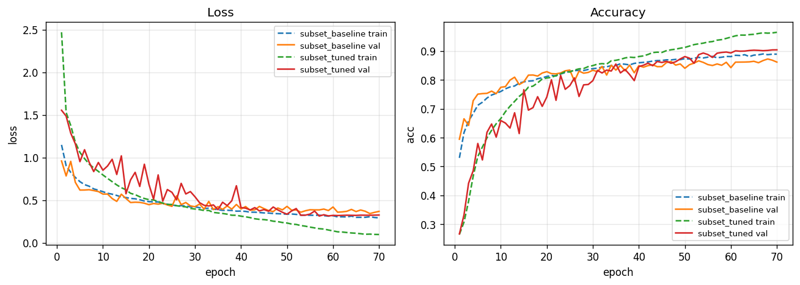
[그림 5] 5클래스 서브셋 학습 곡선
클래스별 상세 지표 (subset_tuned, 70 epoch)
클래스 | Accuracy | Precision | Recall | F1-Score
airplane | 94.2% | 94.7% | 94.2% | 94.4%
automobile | 98.8% | 97.6% | 98.8% | 98.2%
bird | 89.8% | 88.3% | 89.8% | 89.0%
cat | 82.7% | 84.6% | 82.7% | 83.7%
dog | 86.5% | 86.6% | 86.5% | 86.5%
macro avg | 90.4% | 90.4% | 90.4% | 90.4%

아래는 서브셋의 혼동행렬과 오분류 샘플이다.
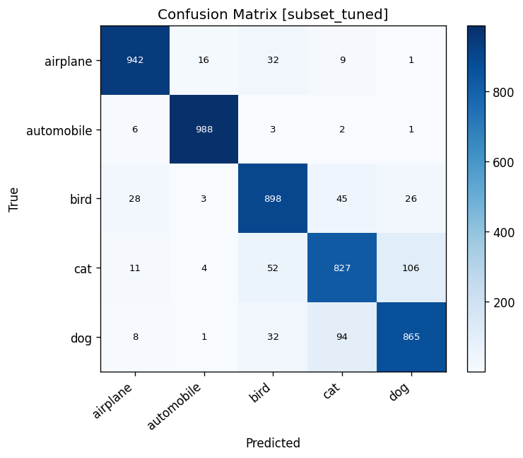
[그림 6] 5클래스 서브셋 혼동행렬
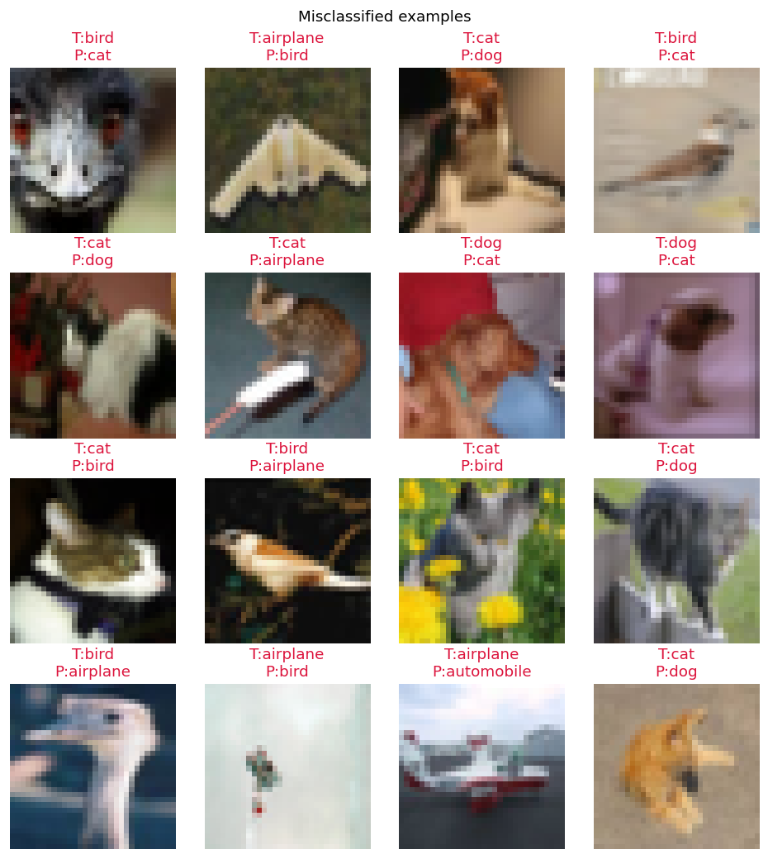
[그림 7] 5클래스 서브셋 오분류 샘플
  - 10클래스 vs 5클래스 비교 분석
동일한 tuned 모델(double_conv + SGD+cosine) 로 10클래스(70ep) 와 5클래스(70ep) 를 비교하여, 순수한 "클래스 수 감소 효과"를 분석하였다.
클래스 | 10클래스 tuned | 5클래스 tuned | 차이
airplane | 91.4% | 94.2% | +2.8%p
automobile | 96.0% | 98.8% | +2.8%p
bird | 88.2% | 89.8% | +1.6%p
cat | 79.1% | 82.7% | +3.6%p
dog | 85.7% | 86.5% | +0.8%p
관찰된 패턴:
모든 클래스에서 정확도가 향상되었다. 전체 평균 기준 +2.3%p의 향상 폭이다. 이는 클래스 수 감소가 전반적으로 분류를 쉽게 만든다는 예상과 일치한다.
- cat (+3.6%p): 10클래스에서 deer, horse 등 다른 네 발 동물과 혼동되던 부담이 사라져 큰 개선
- airplane / automobile (+2.8%p): 다른 운송수단(ship, truck)이 없어져 분류 경계가 단순해짐.
- dog (+0.8%p): 가장 개선 폭이 작음. 5클래스에서도 cat과의 혼동이 여전히 남아있어, 이 쌍은 본질적으로 어려운 문제, 또는 데이터셋의 한계로 보임.
- bird (+1.6%p): airplane이 유일한 "비행 객체"로 남아 혼동이 집중되었지만, tuned 모델의 표현력이 충분해 여전히 개선됨.
  - 배운 점
- 클래스 수를 줄이면 전반적으로 분류 난이도가 낮아진다: 5클래스 tuned는 10클래스 tuned 대비 모든 클래스에서 정확도가 향상되었으며, 평균 +2.3%p의 개선이 있었다.
- 향상 폭은 클래스별로 크게 다르다: 경쟁 클래스가 많이 제거된 cat(+3.6%p), airplane/automobile(+2.8%p)의 향상 폭이 컸던 반면, 본질적으로 유사한 쌍(cat-dog)이 남은 dog(+0.8%p)는 개선 폭이 가장 작았다.
- 비교 실험에서는 조건 통제가 중요하다: 모델 차이와 클래스 수 차이가 섞이면 결과 해석이 왜곡될 수 있다. 본 실험에서는 동일 모델(tuned)로 통제하여 순수 클래스 수 효과만을 확인하였다.
- "어려운" 클래스 쌍(cat-dog)은 구조적 한계를 가진다: 클래스 수를 줄이고 학습법을 개선해도 dog의 향상 폭이 가장 작았던 점은, 이 쌍의 혼동이 모델 용량이나 학습 전략 개선만으로 완전히 해결되기 어려움을 의미한다.

추가 기법 적용 (Part G)
  - Dropout
적용 위치: FC 레이어 사이 ( Linear(2048→256) → ReLU → Dropout(p=0.3) → Linear(256→10) )
원리: 학습 중 매 forward pass마다 30%의 뉴런을 무작위로 비활성화한다. 이는 각 뉴런이 다른 뉴런에 과도하게 의존하지 않도록 강제하여, 여러 독립적인 서브네트워크들의 앙상블 효과를 낸다. 추론 시에는 모든 뉴런을 활성화하고 출력을 (1-p)로 스케일링한다.
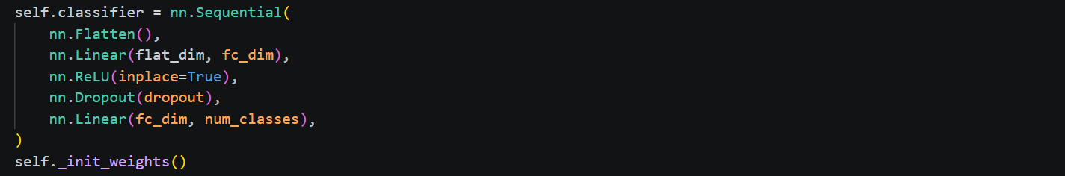 효과: Dropout 없이 같은 조건으로 훈련하면 train accuracy >> val accuracy 형태의 과적합이 쉽게 발생한다. Dropout은 val_loss를 낮추고 train-val 간 격차를 줄이는 정규화 효과를 제공한다. 이번 실험에서 tuned 70 epoch 기준 train_acc 95.7% vs val_acc 90.75%의 격차(약 5%p)는 Dropout이 없었다면 더 커졌을 것이다.
  - Data Augmentation
train_tf = transforms.Compose([
transforms.RandomCrop(32, padding=4),
transforms.RandomHorizontalFlip(),
transforms.ToTensor(),
transforms.Normalize(MEAN, STD),
])
RandomCrop(32, padding=4): 이미지 가장자리에 4픽셀 zero-padding을 추가한 뒤, 무작위 위치에서 32×32를 잘라낸다. 이는 객체 위치가 이미지 내에서 약간 이동해도 분류가 안정적이도록 한다.
RandomHorizontalFlip(): 50% 확률로 이미지를 좌우 반전한다. 대부분의 객체는 방향에 관계없이 같은 클래스이므로(자동차는 왼쪽을 봐도, 오른쪽을 봐도 자동차) 유효한 augmentation이다.
효과: 50,000장의 훈련 데이터를 사실상 무한히 변형된 버전으로 학습함으로써, 위치·방향에 불변한 특징을 학습하게 한다. 특히 후반 epoch에서 augmentation이 없다면 훈련 이미지가 반복 노출되어 과적합이 가속된다.

  - Feature Map 시각화
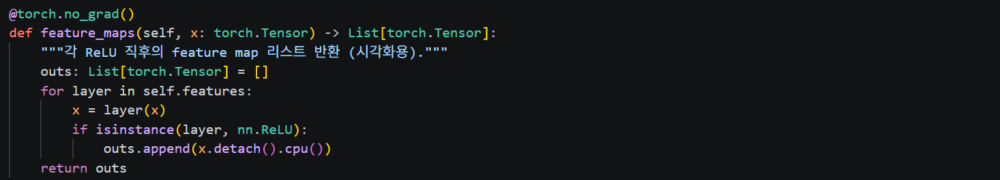
각 ReLU 레이어 직후의 활성화 맵을 시각화한다.
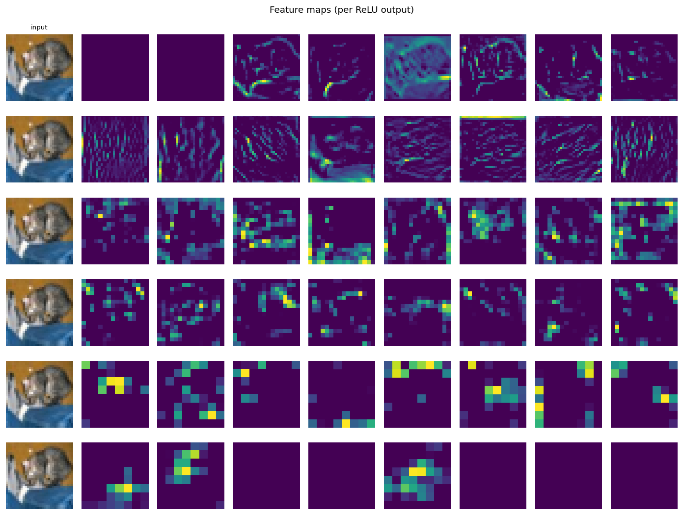
[그림 8] tuned 모델 Feature Map 시각화
층 | 관찰되는 특징 | 해석
Block 1 (ReLU 1) | 엣지, 색상 경계, 방향성 패턴 | 저수준 특징 - Gabor 필터와 유사
Block 1 (ReLU 2) | 더 정제된 엣지, 지역 텍스처 | 두 번째 Conv가 첫 번째 결과를 조합
Block 2 (ReLU 3) | 코너, 곡선, 색상 블롭 | 중수준 특징 - 부분 형태
Block 2 (ReLU 4) | 물체 부분(다리, 날개 등) | 더 추상적인 패턴
Block 3 (ReLU 5~6) | 추상적, 시각적으로 해석 어려움 | 고수준 의미적 특징
초기 층에서 후기 층으로 갈수록 feature map이 점점 더 추상적이 되는 것은 계층적 표현 학습(Hierarchical Feature Learning)의 전형적인 모습이다.

